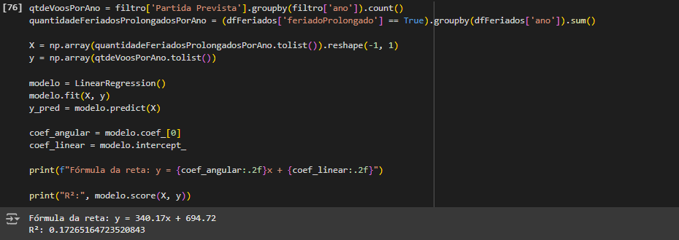

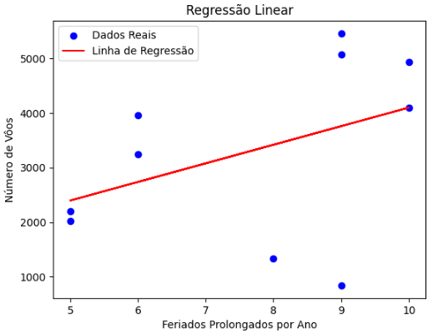

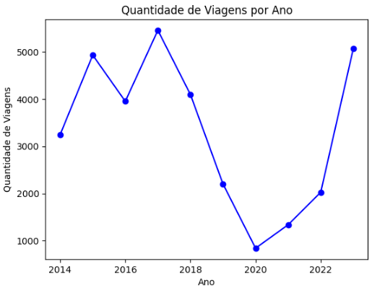

Dado o coeficiente angular, é possível prever, que a influência de um feriado prolongado, isso é, um feriado que cai na segunda-feira, terça-feira, quinta-feira ou sexta-feira, é de 143 viagens de avião por ano. Por exemplo: dado um ano com 5 feriados, é plausível estimar que ele teria 2395 viagens, e que um ano com 6 feriados teria 2735 viagens de avião.

Seguindo essa tendência, espera-se que em 2025, dado que terá 6 feriados prolongados, haja, aproximadamente, 2735 viagens de avião.

Visto isso, o R², que analisa o quão perto ou longe da reta de regressão estão os dados, deu 0,172, mostrando, nesse caso, que os dados estão muito dispersos e muito longe da reta.

Por fim, cabe ressaltar, que ao observar o gráfico de dispersão, há 3 pontos muito abaixo da média de voos, que são referentes aos anos de 2020, 2021 e 2022, em que houve uma queda brusca por conta da pandemia do vírus COVID-19.